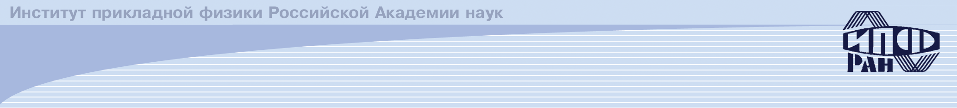
Портативный волоконно-оптический когерентный томограф
для медицинской диагностики
В.М.Геликонов, Г.В.Геликонов, С.Ю.Ксенофонтов, А.М.Сергеев, Н.М.Шахова

МНП (малое наукоемкое предприятие) ООО «ОПТИМЭК» |  | Отд.340
Метод когерентной оптической томографии биотканей основан на временной селекции нерассеянной компоненты зондирующего излучения, которая сохраняет когерентные свойства при распространении в биоткани. Использование высокочувствительных волоконных интерферометров позволяет распознать полезный сигнал, отраженный от оптической неоднородности в глубине объекта и ослабленный за счет сильного рассеяния в миллионы раз.
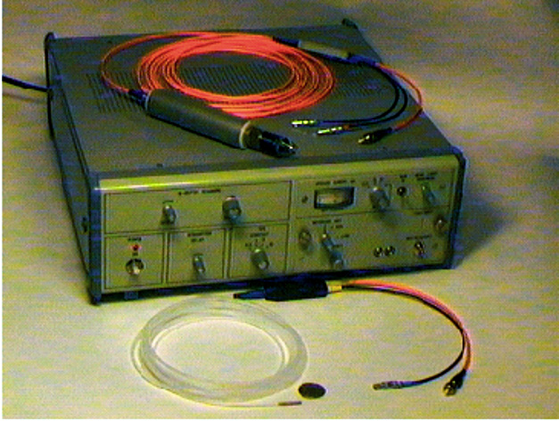
Оптический когерентный томограф со сменными оптоволоконными зондами

Портативный волоконно-оптический томограф позволяет неинвазивно, в реальном времени получать оптические изображения внутренней структуры поверхностных биотканей с высоким пространственным разрешением и глубиной проникновения до единиц мм. Прибор удобен в использовании благодаря наличию сменных оптических зондов для исследования различных органов.
Прибор представляет собой единый компактный электронно-оптический блок с выносным гибким оптоволоконным зондом. Электронно-оптический блок включает в себя оптическую систему; источники питания; систему сканирования; систему усиления и детектирования сигнала. После детектирования сигнала производится ввод информации в компьютер через интерфейсную плату ввода-вывода и построение изображения на экране компьютера.

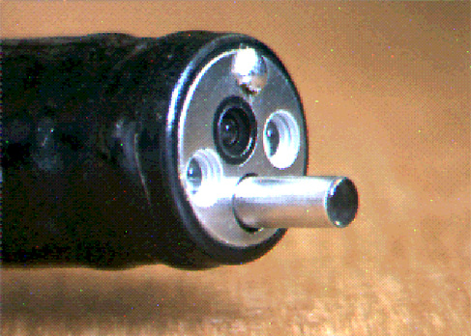 | 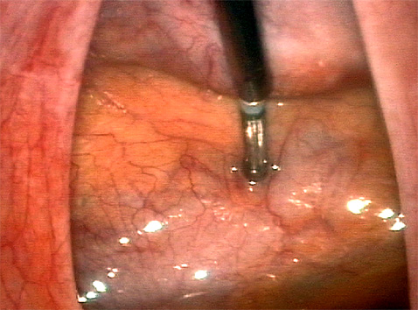
Оптическая сканирующая головка (∅ 10мм) и ее установка при практической работе

Технические параметры:
- Длина волны излучения - 0.82 мкм и (или) 1.3 мкм;
- Мощность излучения - 0.75 мВт;
- Глубина зондирования - 2.0 мм;
- Пространственное разрешение по глубине - 15 мкм;
- Пространственное разрешение по поперечной координате - 15 мкм;
- Количество элементов разрешения - 200х200;
- Поперечный диапазон сканирования - до 2 мм (в эндоскопическом варианте);
- Время получения двумерной томограммы - не более 2 сек

Область применения:
Направления возможного использования прибора в клинической практике:
- ранняя и более точная диагностика заболеваний, в том числе в онкологии;
- интраоперационный контроль при органосохраняющих операциях;
- мониторинг процессов заживления.
Оптический когерентный томограф может быть применен для измерения внутриглазных расстояний с точностью до ~3 мкм, диагностики и мониторинга заболеваний сетчатки, мониторинга за ходом офтальмологических хирургических вмешательств, неинвазивной диагностики ряда заболеваний кожи, дифференциальной диагностики послеожоговых гипертрофических и келлоидных рубцов, ранней диагностики пигментных образований кожи и злокачественных меланом, томографирования слизистых органов желу-дочно-кишечного тракта с ранней диагностикой канцероматозных процессов.

Для эндоскопических исследований гибкий зонд вводится в биопсийный канал стандартного эндоскопа. Первые результаты отечественных исследований по когерентной оптической томографии позволили получить информацию о микроструктуре биотканей, недоступную для других методов построения изображения.

Перспективные области применения: гастроэнтерология, гинекология, урология, оториноларингология, дерматология, ортопедия, стоматология.

1 мм  1 | 1 мм  2
Томограммы здорового пищевода (1) и карциномы пищевода (2)
Конъюнктурные преимущества:
Основное отличие разработанного прибора от зарубежных аналогов в зонде толщиной всего 2,7мм, в который вмонтировано полупроводниковое сканирующее устройство и люминесцентный источник света. Еще одно ноу-хау - математический аппарат, с помощью которого обрабатывается и анализируется полученный сигнал.

Стоимость предлагаемого томографа порядка 50000 долл. США, в то время как зарубежные аналоги стоят в 2-3 раза дороже.

Завершены стадии НИР и ОКР, организован выпуск приборов мелкосерийными партиями
- Государственная премия Российской Федерации 1999 года в области науки и техники
- 2003г., Конкурс русских инноваций журнала «Эксперт», Москва, Диплом I степени.
- 2003г., Конкурс «Лучший инновационный проект года» Министерства промышленности и инноваций Нижегородской области, I премия

В настоящее время в России оптические когерентные томографы активно используются департаментом здравоохранения г.Москва, в Иркутском центре МНТК «Микрохирургия глаза», в Нижегородской областной клинической больнице им.Семашко, в Нижегородском областном онкодиспансере.

Для зарубежной апробации и освоения рынка создана совместная с ИПФ РАН компания Imalux Corp., которой на базе Cleveland Clinic Foundation были проведены клинические и технические испытания и получено разрешение американской администрации по продуктам питания и медикаментам на использование оптического томографа в клинической практике (Food and Drug Administration Approval).

